REQUERIMENTO Nº 116/2019

Requer Informações referentes à construção de calçamento do lado direito da Rua 21 de Abril sob o pontilhão da SP 304 sentido centro/bairro, ligando os Bairros Jd. Itamaraty e Parque Olaria. (Reiterando a Moção de Apelo nº 307/2015) (Fotos anexas).

Senhor Presidente,
Senhores Vereadores,

CONSIDERANDO, que continuamos a ser cobrados por usuários do local em relação à construção dessa calçada, pois existe um grande fluxo de pedestres e veículos, existindo apenas a calçada do lado esquerdo, sendo que a mesma tem interferência dos pilares do pontilhão, prejudicando o acesso, principalmente de mães com carrinhos de bebês e cadeirantes, e as pessoas que vem do Itamaraty precisam cruzar a rua para acessar a calçada do outro lado, aumentando ainda mais o risco de acidentes,

CONSIDERANDO, que já levamos os engenhos do DER no local, juntamente com o Engenheiro do Setor de Obras (Piter), onde os engenheiros do DER deram permissão e o Engenheiro Piter na época fez o projeto, de acesso para o lado interno do muro de concreto, pertencente ao DER.

CONSIDERANDO, que a Avenida Corifeu de Azevedo Marques tem sido amplamente revitalizada, inclusive com acessibilidade, e chegando ao local mencionado os munícipes se deparam com um acesso perigoso e inseguro, com constantes riscos de acidentes.

REQUEIRO, que nos termos do Art. 10, Inciso X, da Lei Orgânica do município de Santa Bárbara d’Oeste, combinado com o Art. 63, Inciso IX, do mesmo diploma legal, seja oficiado Excelentíssimo Senhor Prefeito Municipal para que encaminhe a esta Casa de Leis as seguintes informações:

01 - A Prefeitura tem algum interesse em executar essa importante obra?

02 - Caso positivo, o que está previsto para ser feito?

03 - Existe algum prazo para inicio?

04 - Caso não tenha ainda nada previsto e devido à importância e riscos constantes que os usuários enfrentam, existe a possibilidade de agilizar?

05 - Outras informações que julgar necessário.

Plenário “Dr. Tancredo Neves”, em 31 de Janeiro de 2019.

JOSÉ LUIS FORNASARI
“Joi Fornasari”
- Vereador -

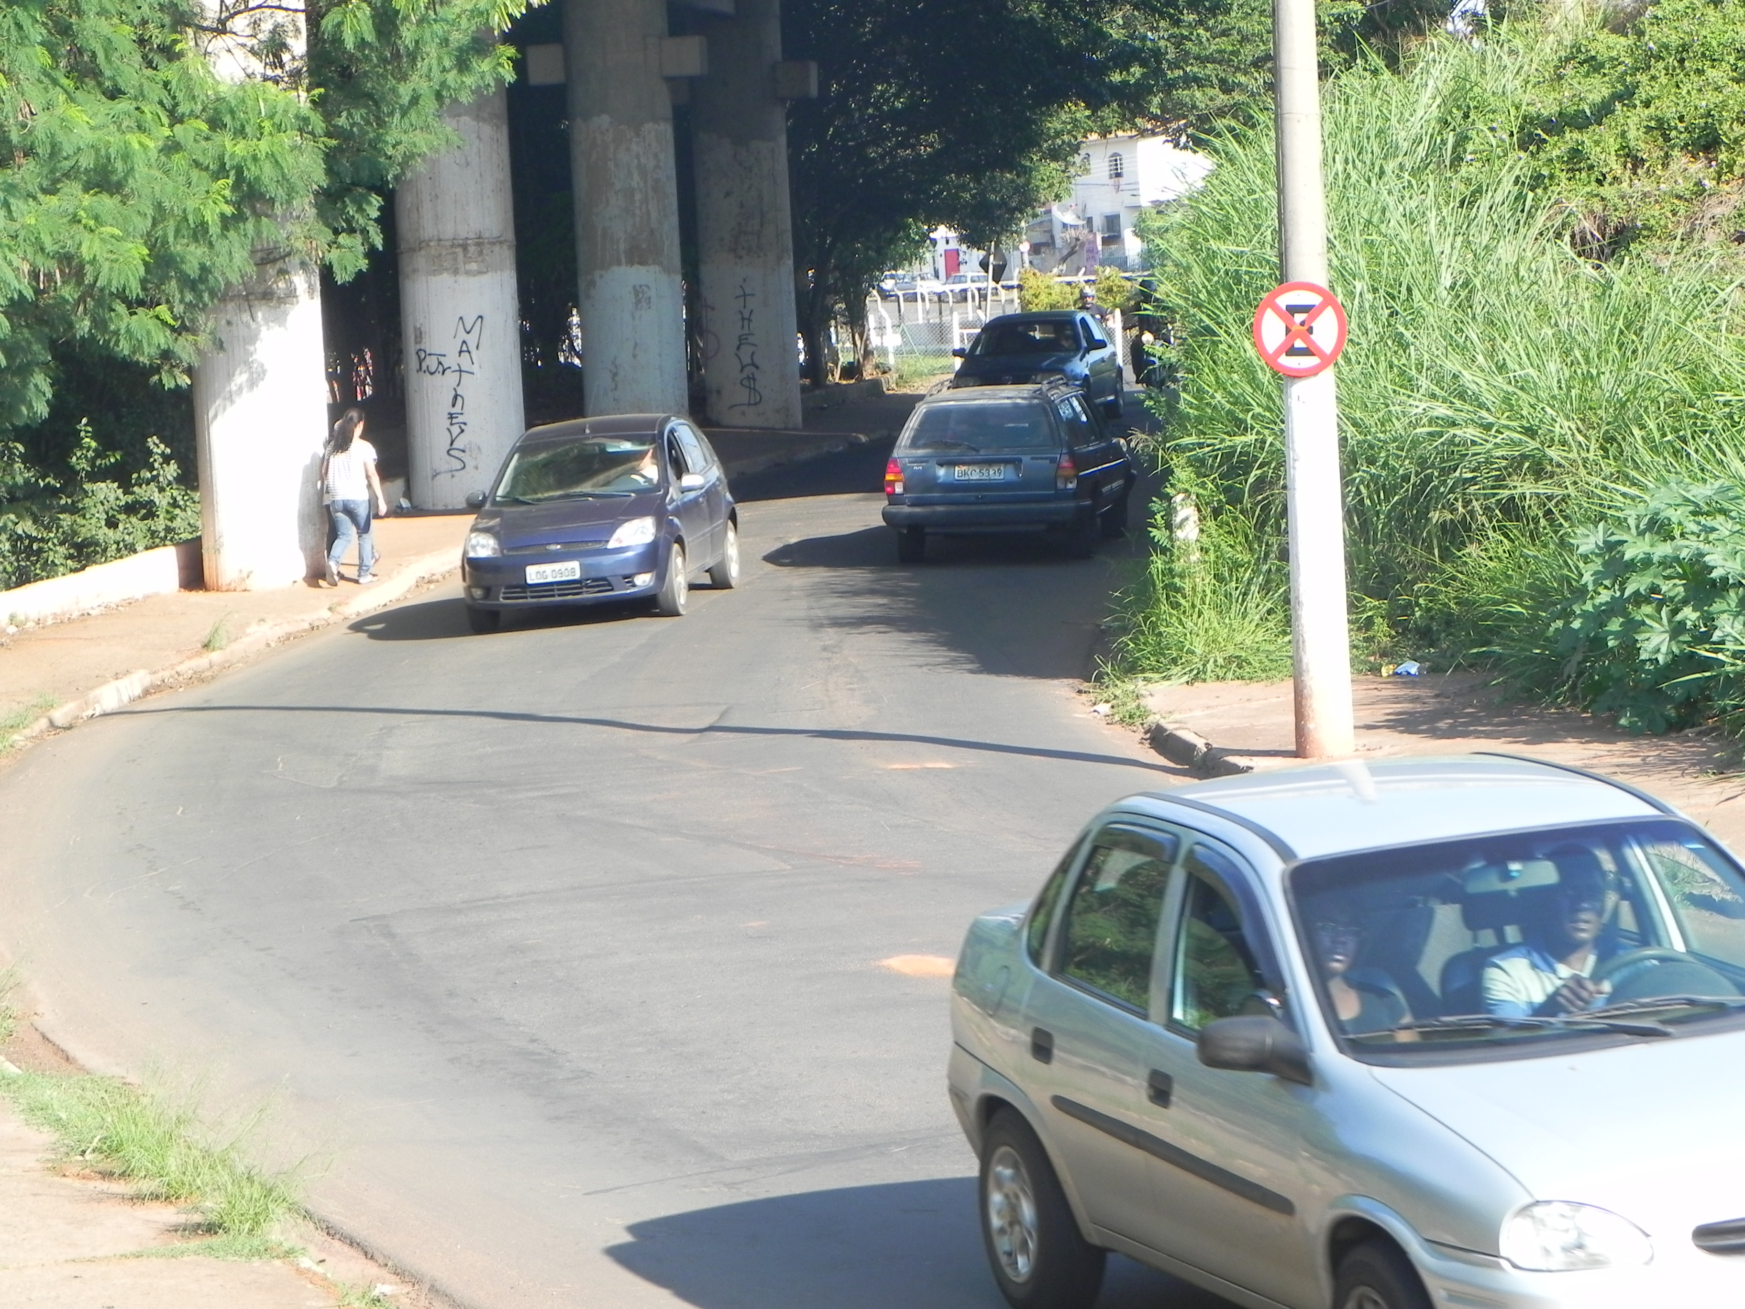

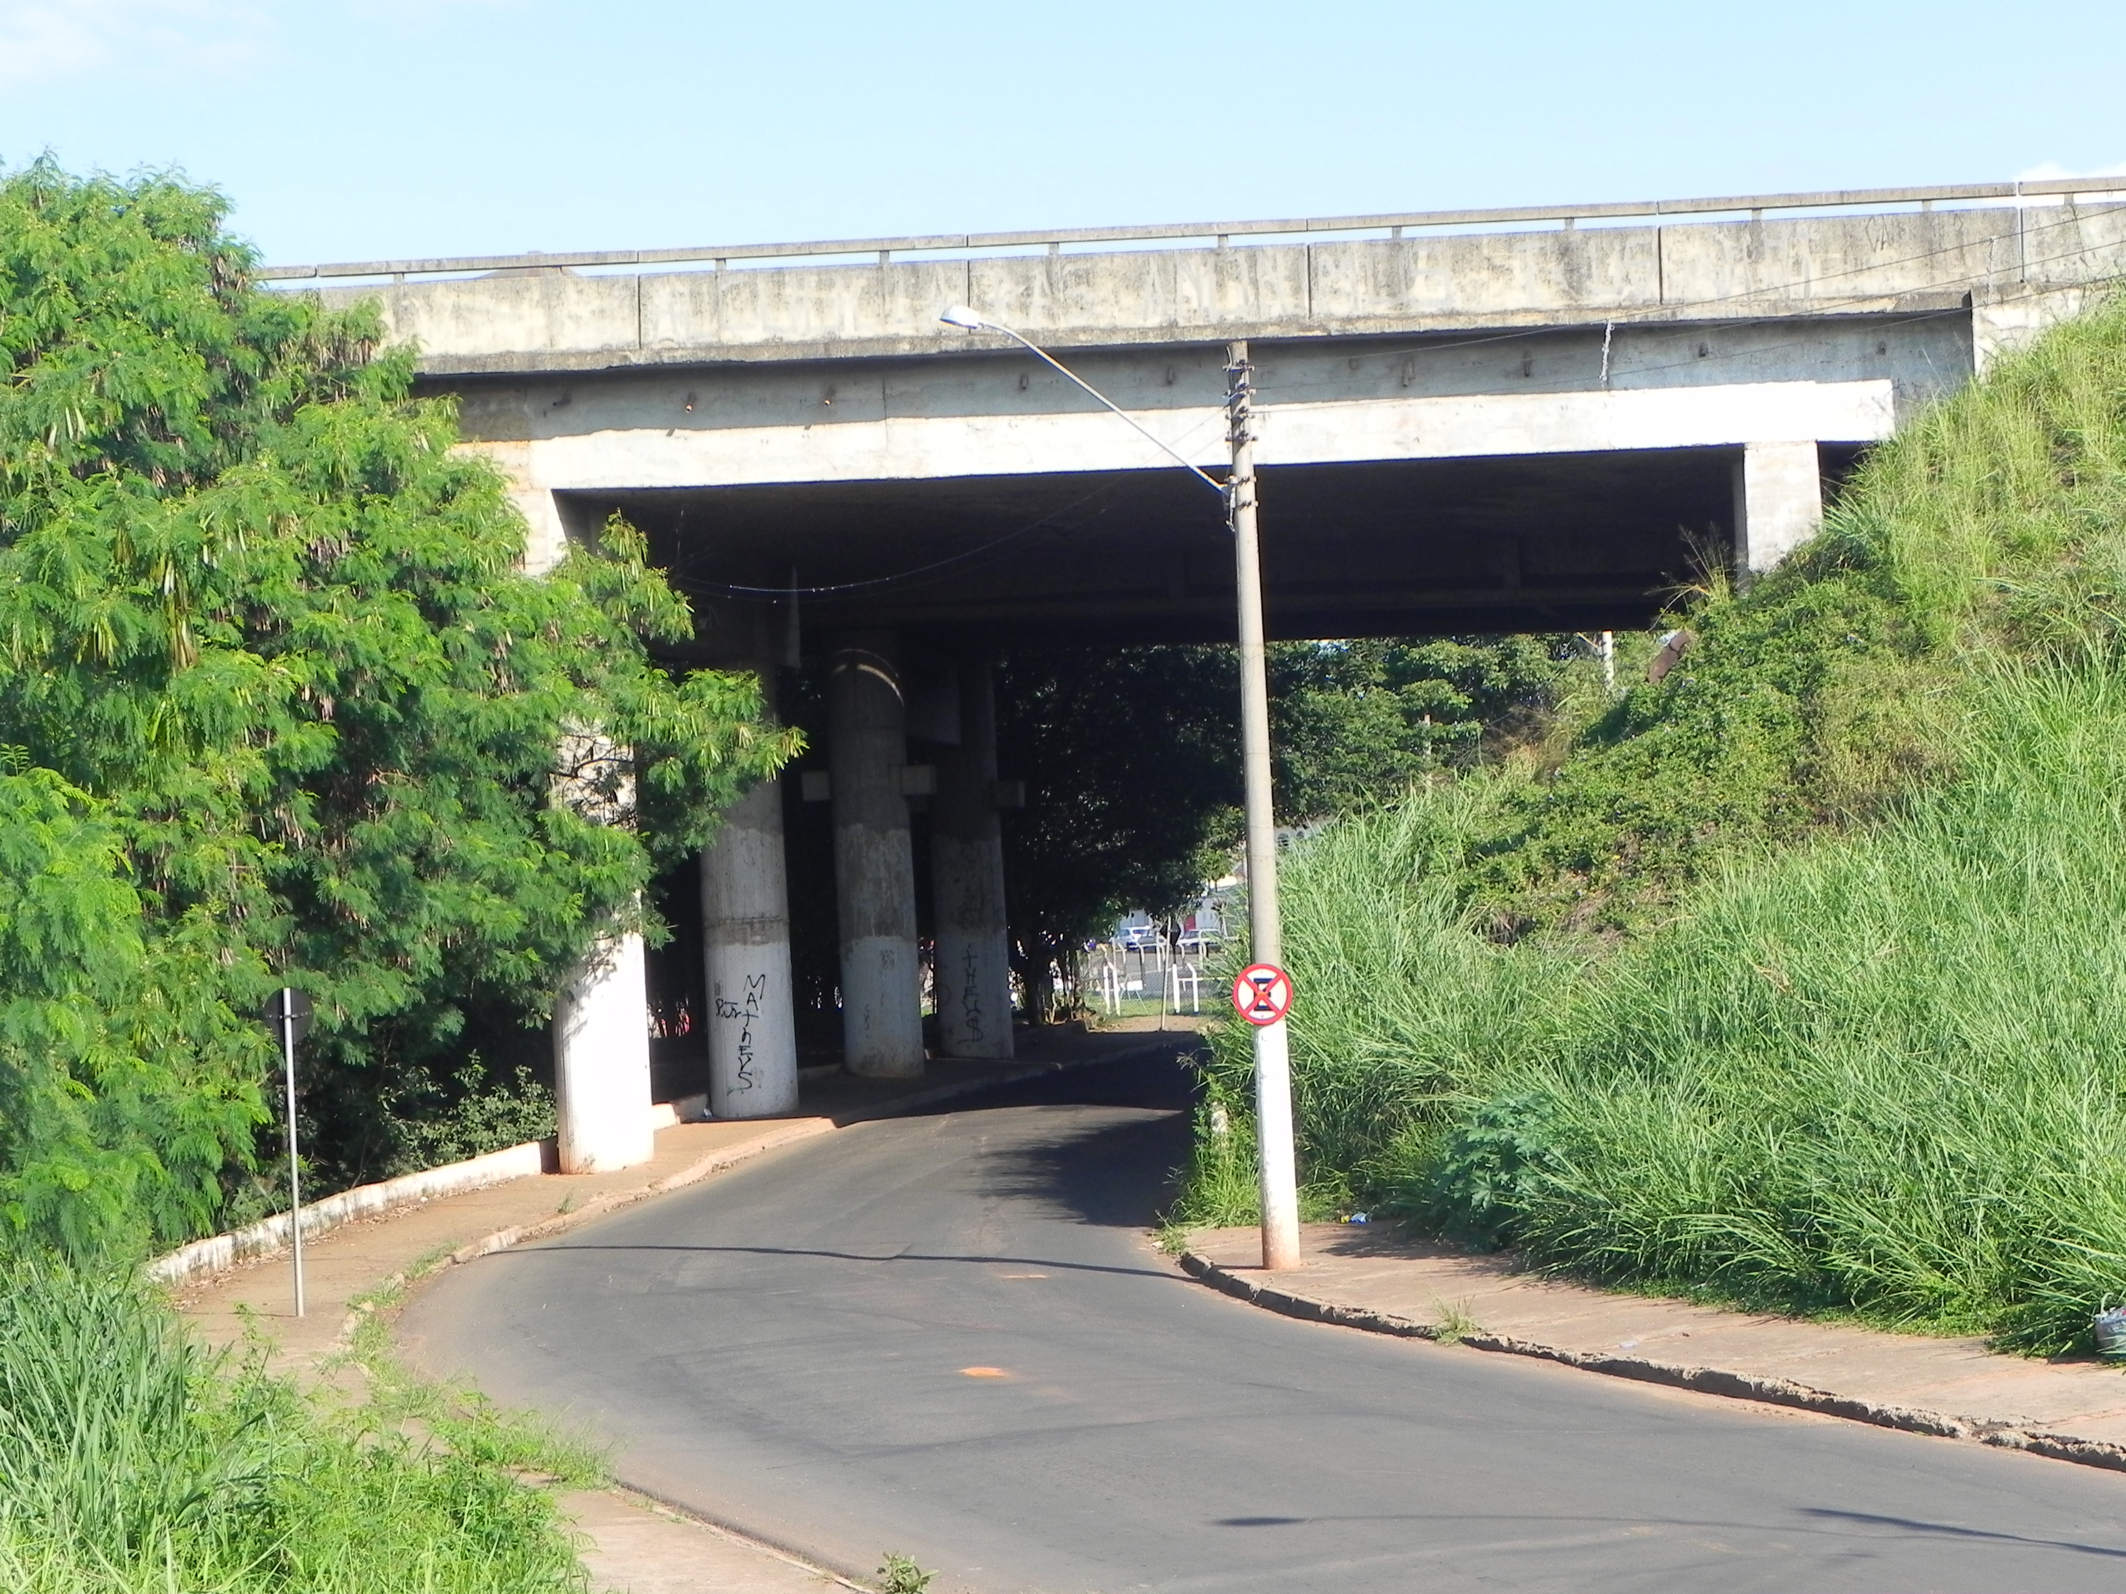

Requer Informações referentes à construção de calçamento do lado direito da Rua 21 de Abril sob o pontilhão da SP 304 sentido centro/bairro, ligando os Bairros Jd. Itamaraty e Parque Olaria. (Reiterando a Moção de Apelo nº 307/2015).

